课题 水圈和水循环------洋流(二)
《考试说明》中要求：洋流及其分布规律、洋流对地理环境的影响
知识摘要：洋流、洋流的类型、分布规律，洋流的成因及对地理环境的影响。
第一部分 基本知识点回顾
（1）分类：按性质可分为 和 ；按成因可分为 、 、 三类。
（2）分布规律：①以副热带为中心的大洋环流（共有5大洋流系统）——北半球（2个）呈 时针方向，南半球（3个）呈 时针方向；②以副极地为中心的大洋环流——只分布在北半球（2个）呈 时针方向，南半球该纬度为 漂流；③北印度洋的季风洋流——夏季在 风的吹佛下，呈 时针方向，冬季在 风的吹佛下呈 时针方向。
（3）对地理环境的影响：对 的影响（暖流增温增湿、寒流降温减湿）；
对 的影响（寒暖流交汇处往往形成渔场）；对 的影响（加快了净化速度，扩大了污染范围）；对 的影响（顺洋流速度快，逆洋流速度慢）
第二部分 典型例题
1．根据世界洋流模式图画出世界洋流模式简图
A
B
C
D
甲
乙

2．根据表层洋流的分布与规律标出洋流名称

3． 填出风海流名称
信风带 |  |  | 极地  东风带
盛行  西风带 |  |  | 极地  东风带
盛行  西风带 |  |  | 极地  东风带 | 南极环流
4． 写出渔场形成的洋流

渔场名称 | 暖 流 | 寒 流
北海道渔场
北海渔场 |  | 北冰洋南下冷水
纽芬兰渔场

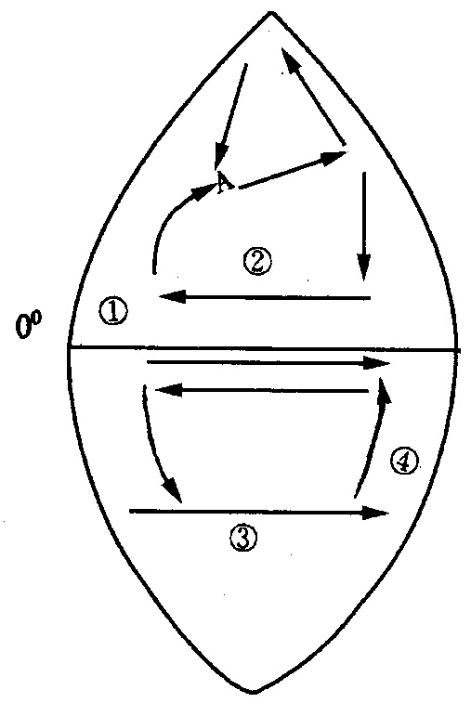
5．读右图回答
（１）写出图中序号代表的洋流
① ② ③
（２）图中①②③④洋流中按性质分属于暖流的 ，是属于寒流的是 。
（３）按成因分①②③④洋流中属补偿流的是 ，属风海流的是（ ）。
（４）假若图中海域为大西洋，则Ａ处为世界著名的大渔场之一的 渔场，它是由 和 两条洋流交汇而形成的。
（５）假若图中海域为太平洋，请用字母Ｂ标出太平洋东部另一世界著名渔场之一的大概位置。
6．右图为某海区大洋环流示意图，该环流是（ ）
A．北印度洋海区夏季季风洋流
23º26′
B．北半球热带、副热带海区大洋环流
C．南半球中高纬海区大洋环流
D．南半球热带、副热带海区大洋环流

第三部分 及时训练
读右图，完成1-2题。
1.若该图为地球侧视图，且大圆为经线圈。P点自转线速度为0，且位于一大陆上。则M
点的常规盛行风为
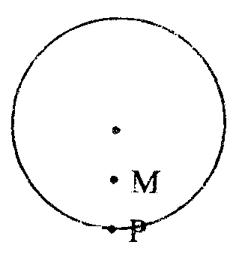
A、东北风 B、东南风 C、西南风 D、西北风
2.若该图为南极投影图，且大圆为赤道。
则M处的洋流方向和性质分别为
A、顺时针、暖流 B、顺时针、寒流
C、逆时针、暖流 D、逆时针、寒流
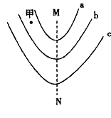
右图中，三条等值线的数值关系为：a<b<c。据此回3---4答：
3．若三条线为表层海水等温线，MN处的洋流可能是 （ ）
A．加利福尼亚寒流 B．日本暖流
C．巴西暖流 D．秘鲁寒流
4、寒流流动的方向大致是 （ ）
A．由南向北 B．由北向南 C．由高纬向低纬D．由低纬向高纬
5．与秘鲁附近海区水产丰富有关的洋流是（ ）
A．风海流 B．密度流C．上升流D．下降流
6．40°S附近海域出现的西风漂流，成因上主要是
A．风海流 B．密度流 C．补偿流 D．上升流
读某大洋环流示意图，回答7～9题。
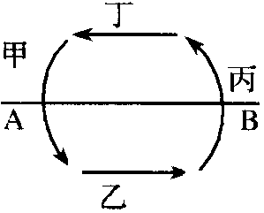
7．如果AB是30°纬线，则这个海区位于（ ）
A．北半球 B．南半球 C．东半球 D．西半球
8．如果AB是60°纬线，则这个海区位于（ ）
A．北半球 B．东半球 C．印度洋 D．西太平洋
9．如果AB是60°纬线，则这个海区中的乙是（ ）
①风海流 ②暖流 ③寒流 ④补偿流
A．①② B．②③ C．①③ D．③④
10、反时针方向的大洋环流有：（ ）
A、北半球副热带海区的大洋环流 B、南半球副热带海区的大洋环流
C、南半球中高纬度的大洋环流 D、北印度洋夏季洋流
11、暖流经过的海区与同纬度的寒流经过的海区相比较：（ ）
A、水温低、盐度低 B、水温度、盐度高 C、水温高、盐度高 D、水温高、盐度低
二．综合题
1．下图为某海域等温线分布图，箭头表示该海域的洋流。回答。
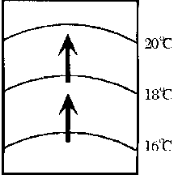
（1）该海区位于＿＿＿半球，理由是＿＿＿＿＿＿＿＿＿＿＿＿。
（2）该洋流是＿＿＿流，理由是＿＿＿＿＿＿＿＿＿＿＿＿。
（3）该洋流位于大陆＿＿＿岸（东、西），在其影响下，大陆沿岸形成＿＿＿＿＿＿环境。
（4）如果该洋流位于太平洋，则其名称为＿＿＿＿＿＿，按成因它属于＿＿＿＿＿＿流。
2．读某海区海水等温线图，回答下列问题。
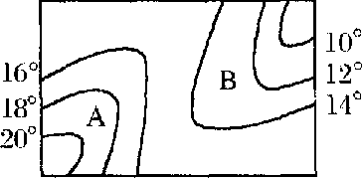
（1）该海区属于＿＿＿半球（南或北）。
（2）A从处为＿＿＿流，B处为＿＿＿流（寒或暖）；原因是＿＿＿＿＿＿＿＿＿＿＿＿。
（3）该海域价值最大的海洋资源是＿＿＿＿＿＿，原因是＿＿＿＿＿＿＿＿＿＿＿＿。
（4）若该海区位于太平洋，则洋流A为＿＿＿＿＿＿＿，B为＿＿＿＿＿＿＿。
3．下左图为澳大利亚及其周围海域简图，读后回答问题；
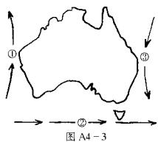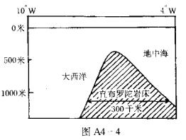
（1）写出图中洋流名称：1__ __，2___ ___，3__ __
（2）按成因类型， 1属___ ___流，2属__ __流。
（3）三支洋流中，属暖流的是_________。
4．读上右图完成下列要求：
（1）由于大西洋与地中海的盐度和密度有差异，表层海水由_____ __流向___ ____，
底层海水由____ ___经由直布罗陀海峡注入流入___ _ ___
（2）在图中添画箭头符号，正确表示表层和底层海水的流向

